Министерство цифрового развития, связи и массовых коммуникаций Российской Федерации
Ордена Трудового Красного Знамени
Федеральное государственное бюджетное образовательное учреждение высшего образования
«Московский технический университет связи и информатики»
Кафедра «Системное программирование»

Отчёт по лабораторной работе №4
по дисциплине «Вычислительная техника»
на тему: «Триггеры»
Вариант №7

Выполнил: студент группы __________________
ФИО: ___________________________________
Проверил(а): ______________________________

Москва, 2026

Постановка задачи

Цель работы
Изучить асинхронные и синхронные RS-триггеры, двухступенчатый JK-триггер, D- и T-триггеры; составить таблицы переходов и исследовать хранение, запись и переключение состояния.

Задание
Построить RS на ИЛИ-НЕ, синхронный RS на И-НЕ, двухступенчатый JK на И-НЕ, схему исследования D-триггера и T-триггер на его основе. Составить таблицы переходов и временные диаграммы.
Обозначения: ¬ — НЕ; · — И; + (или ∨) — ИЛИ; ⊕ — сложение по модулю 2. Индекс минтерма записывается в двоичном коде, первая переменная — старший разряд. NAND(u,v)=¬(u·v); NOR(u,v)=¬(u+v).
Q — состояние до воздействия, Q⁺ — состояние после него, Q̅ — инверсный выход. Для динамических примеров начальное состояние задано Q=0. Все временные диаграммы ниже расчётные, построены по таблицам переходов; это не снимки осциллографа программы моделирования.

Результаты выполненной работы

1. Асинхронный RS-триггер на ИЛИ-НЕ
Q=¬(R+Q̅); Q̅=¬(S+Q).
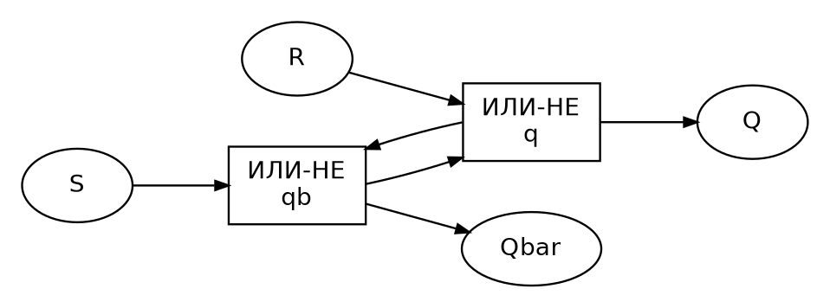
Рисунок 1 — RS-триггер с перекрёстными обратными связями
S | R | Q⁺ | Режим
0 | 0 | Q | Хранение
0 | 1 | 0 | Сброс
1 | 0 | 1 | Установка
1 | 1 | Запрещено | Q=Q̅=0; после снятия входов исход не определён

Q⁺=S+¬R·Q, при SR=0.
Тактового входа нет: S и R воздействуют непосредственно на состояние после задержки распространения. При S=R=0 обратная связь сохраняет ранее записанный бит. Одновременная единица на S и R нарушает взаимную инверсность выходов.

2. Синхронный RS-триггер на И-НЕ
s̅=NAND(S,C); r̅=NAND(R,C);
Q=NAND(s̅,Q̅); Q̅=NAND(r̅,Q).
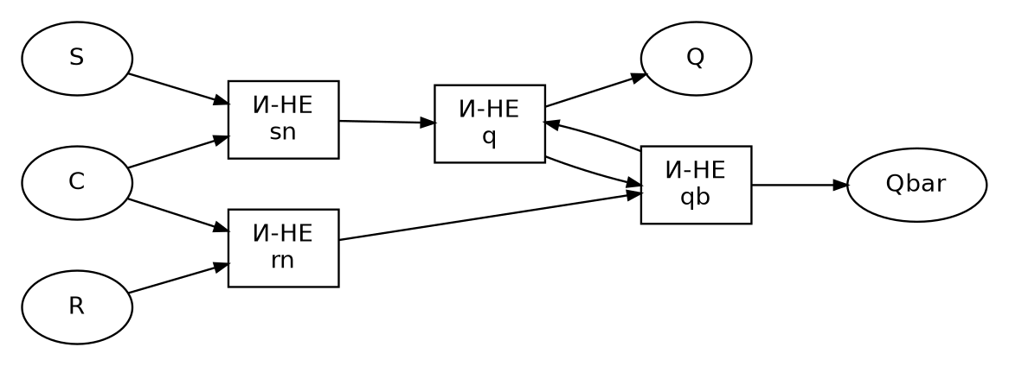
Рисунок 2 — синхронный RS-триггер на четырёх NAND
C | S | R | Q⁺ | Режим
0 | 0 | 0 | Q | Хранение
0 | 0 | 1 | Q | Хранение
0 | 1 | 0 | Q | Хранение
0 | 1 | 1 | Q | Хранение
1 | 0 | 0 | Q | Хранение
1 | 0 | 1 | 0 | Сброс
1 | 1 | 0 | 1 | Установка
1 | 1 | 1 | Запрещено | Q=Q̅=1

Q⁺=CS+Q·¬(CR), при отсутствии C=S=R=1.
При C=0 оба внутренних управляющих входа равны 1, поэтому защёлка хранит состояние. При C=1 входы S,R действуют на выход. Это управление уровнем: состояние может меняться всё время, пока C=1, а не только на фронте.

3. Двухступенчатый JK-триггер на И-НЕ
Используются ведущая ступень M и ведомая ступень Q. Ведущая открыта при C=1, ведомая — при C=0. Ниже приведена реализация с переключением выходного состояния по спаду C (1→0).
s̅M=NAND(J,C,Q̅); r̅M=NAND(K,C,Q);
M=NAND(s̅M,M̅); M̅=NAND(r̅M,M);
C̅=NAND(C,C);
s̅S=NAND(M,C̅); r̅S=NAND(M̅,C̅);
Q=NAND(s̅S,Q̅); Q̅=NAND(r̅S,Q).
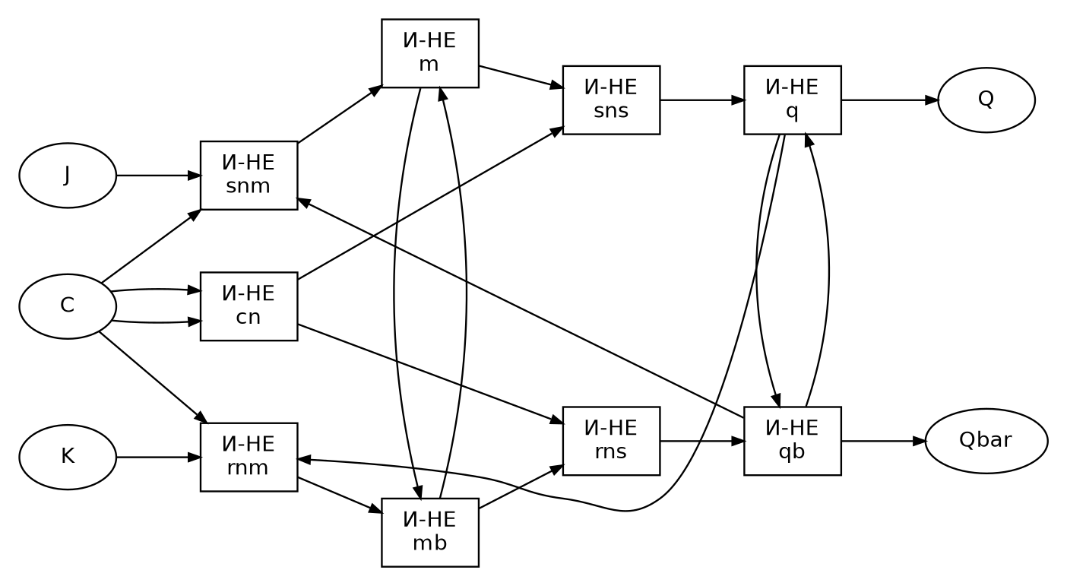
Рисунок 3 — двухступенчатый JK-триггер на NAND (M — ведущая ступень)
J | K | Q⁺ при C↓ | Режим
0 | 0 | Q | Хранение
0 | 1 | 0 | Сброс
1 | 0 | 1 | Установка
1 | 1 | ¬Q | Переключение

Q⁺=J·¬Q+¬K·Q.
В отличие от RS, у JK нет запрещённой комбинации логических входов: J=K=1 переключает состояние. Пока ведущая ступень открыта, входы J,K следует держать стабильными; их изменение внутри активного уровня может запоминаться ведущей защёлкой. При исследовании следует также соблюдать времена установки и удержания.

Расчётная временная диаграмма JK
Для каждого NAND в модели задания следует установить задержку 5 мс. Для наглядного медленного тактирования выбран период TС=200 мс. Диаграмма показывает логические состояния без прорисовки задержек распространения по отдельным элементам; реальные переключения в модели появятся позже спада C.
Спад C, мс | J | K | Q до | Q после
200 | 1 | 0 | 0 | 1
400 | 0 | 0 | 1 | 1
600 | 0 | 1 | 1 | 0
800 | 1 | 1 | 0 | 1
1000 | 1 | 1 | 1 | 0
1200 | 1 | 1 | 0 | 1
1400 | 1 | 1 | 1 | 0
1600 | 0 | 0 | 0 | 0

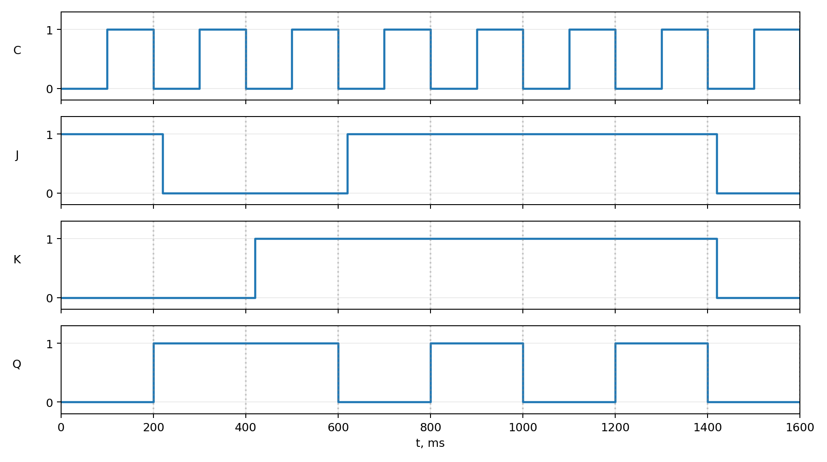
Рисунок 4 — расчётные C, J, K, Q: установка, хранение, сброс и счётный режим
Смена управляющих входов показана через 20 мс после границы периода, чтобы она не совпадала с активным спадом. На спадах 800, 1000, 1200 и 1400 мс при J=K=1 выход последовательно принимает значения 1,0,1,0. Один период Q занимает два периода C, следовательно fQ=fC/2.

4. Исследование D-триггера
Q⁺=D при C↑; между активными фронтами Q⁺=Q.
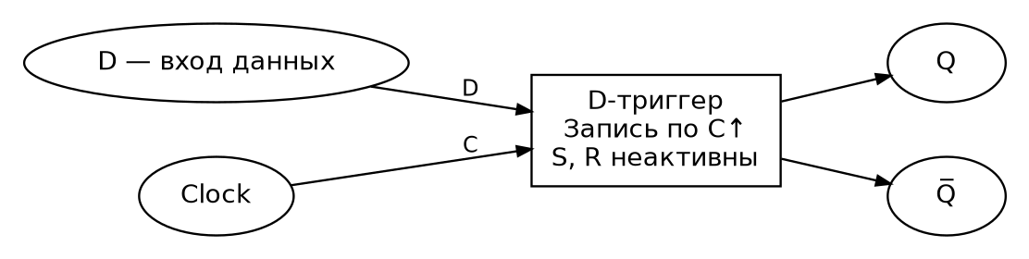
Рисунок 5 — схема исследования D-триггера
Событие | D | Q⁺
Нет C↑ | 0 или 1 | Q
C↑ | 0 | 0
C↑ | 1 | 1

Асинхронные входы установки и сброса микросхемы следует подключить к их неактивным уровням; оставлять их неопределёнными нельзя. Временная диаграмма иллюстрирует запись только по положительному фронту, а не при изменении D.
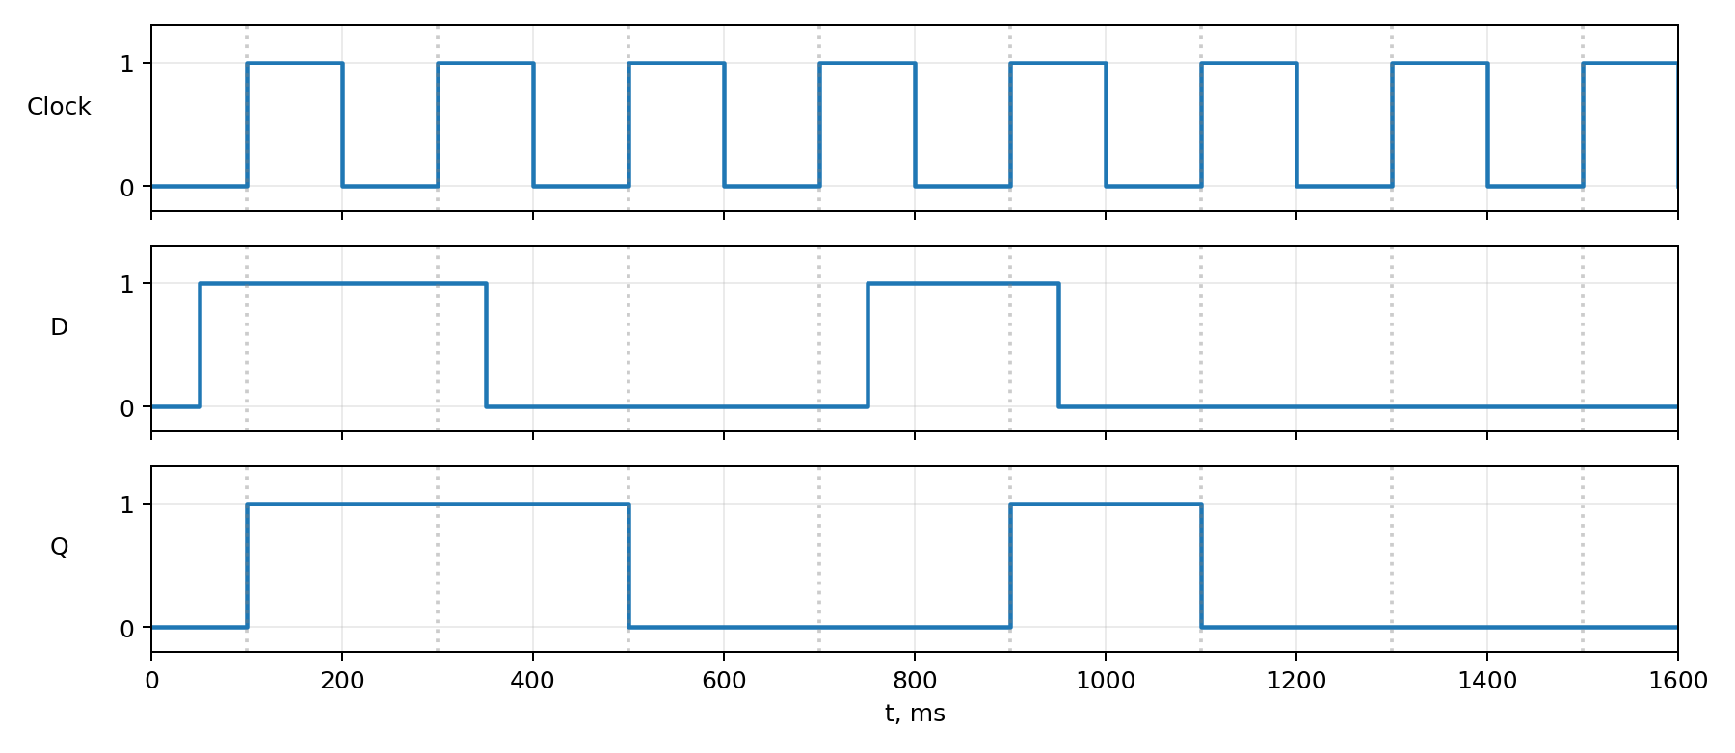
Рисунок 6 — расчётная диаграмма D-триггера, активен положительный фронт
Фронт C↑, мс | D перед фронтом | Q после фронта
100 | 1 | 1
300 | 1 | 1
500 | 0 | 0
700 | 0 | 0
900 | 1 | 1
1100 | 0 | 0
1300 | 0 | 0
1500 | 0 | 0

Например, D становится 1 в момент 50 мс, но Q изменяется только на фронте 100 мс. При изменении D в 350 мс запись нуля происходит на фронте 500 мс. Вход D должен быть стабилен в окрестности фронта, иначе физический триггер может войти в метастабильное состояние.

5. T-триггер на основе D-триггера
D=Q̅, поэтому при C↑: Q⁺=¬Q.
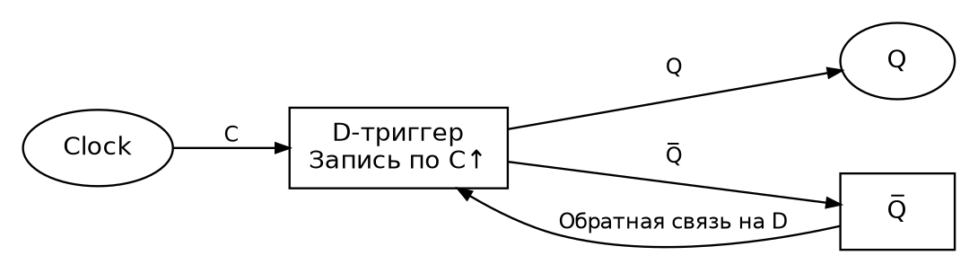
Рисунок 7 — счётный T-триггер: инверсный выход D-триггера соединён с D
Если инверсный выход недоступен, между Q и D включают инвертор. Это счётный режим с T=1. Для управляемого T-триггера используется D=T⊕Q: при T=0 состояние хранится, при T=1 переключается.
T | Q | Q⁺ по C↑
0 | 0 | 0
0 | 1 | 1
1 | 0 | 1
1 | 1 | 0

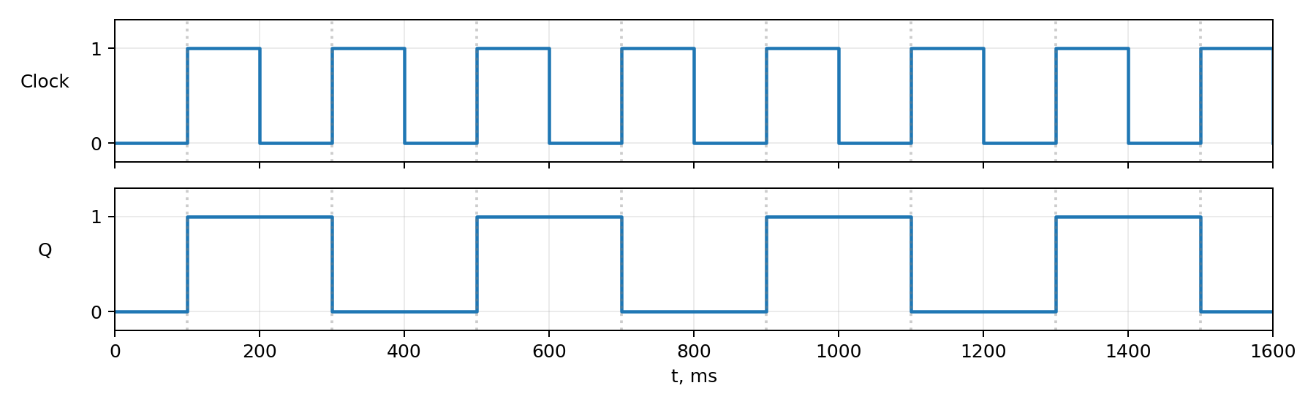
Рисунок 8 — расчётная диаграмма счётного T-триггера
Номер фронта | t, мс | Q после фронта
1 | 100 | 1
2 | 300 | 0
3 | 500 | 1
4 | 700 | 0
5 | 900 | 1
6 | 1100 | 0
7 | 1300 | 1
8 | 1500 | 0

TQ=2TC=400 мс; fC=1/0,2=5 Гц; fQ=2,5 Гц.

Проверка и порядок моделирования
Таблицы RS и JK заполнены по уравнениям обратных связей и характеристическим уравнениям. Для JK вычислены все 8 сочетаний J,K,Q; для D — 4 сочетания D,Q; для T — 4 сочетания T,Q. Последовательности на диаграммах рассчитаны с начальным Q=0.
Для проверки в программе: 1) собрать схемы и выполнить начальный сброс; 2) у RS перебрать строки таблиц и отдельно проверить хранение; 3) у NAND JK задать задержки по 5 мс и медленный такт; 4) записать C,J,K,Q на осциллограф; 5) для D менять D между фронтами; 6) замкнуть Q̅ на D и проверить деление частоты. Запрещённые сочетания RS не использовать как рабочие режимы.
Приведённые диаграммы являются расчётными результатами. Фактический запуск Logisim / другого моделировщика, осциллограммы с задержками 5 мс и демонстрация преподавателю в рамках этого отчёта не выполнены.

Вывод
RS-триггер хранит один бит и имеет запрещённую комбинацию управляющих входов. Синхронный RS реагирует на входы только при разрешающем уровне C. Двухступенчатый JK переключается по спаду и при J=K=1 работает как счётный. D-триггер записывает значение D по положительному фронту. Обратная связь Q̅→D превращает его в счётный T-триггер, делящий частоту такта на два.

Список использованных материалов
1. «Лабораторная работа №4.docx» — исходное задание, вариант 7 (для работы №4 — общее задание).
2. «Лабораторная работа №2 пример.docx» — образец структуры и оформления отчёта.

